УТВЕРЖДЕНО
Приказом Министерства юстиции Донецкой Народной Республики
от 24.06.2016 № 559

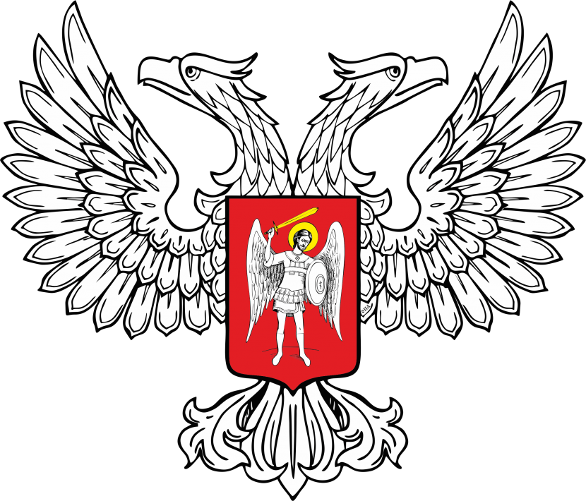
МИНИСТЕРСТВО ЮСТИЦИИ
ДОНЕЦКОЙ НАРОДНОЙ РЕСПУБЛИКИ

ЗАРЕГИСТРИРОВАНО
Регистрационный № _1373_
от «_28_» __июня______2016__ г.
Положение о медали "За добросовестный труд"

1. Медаль "За добросовестный труд" является ведомственной наградой Минюста ДНР.
2. Медалью "За добросовестный труд" награждаются работники Центрального аппарата, подведомственных Государственных служб и территориальных структурных подразделений Государственных служб, территориальных отделов Минюста ДНР за многолетний безупречный труд, добросовестное выполнение должностных обязанностей.
3. Медалью "За добросовестный труд" награждаются работники Минюста ДНР, имеющие трудовой стаж не менее 10 лет, в том числе не менее 5 лет в Минюсте ДНР.
4. Описание и рисунок медали "За добросовестный труд" приведены в приложении № 1 к настоящему Положению. Описание и образец удостоверения к медали "За добросовестный труд" приведены в приложении № 2 к настоящему Положению.
5. Медаль "За добросовестный труд" носится на левой стороне груди и располагается среди ведомственных наград Минюста ДНР после медали "Ветеран Министерства юстиции Донецкой Народной Республики", либо при наличии медалей Минюста ДНР "За службу" - после медали "За службу".

